# ABSCHLUSSARBEIT LIXIE-UHREin Bild, das Text, drinnen, Tisch, Schreibtisch enthält. Automatisch generierte Beschreibung

Ausgeführt im Schuljahr 2022/23 von: Betreuer/in:

Eren Akpinar 4AFEL Raffael Gächter

Samir El-Farfar 4AFEL

Ken Simon Höner 4AFEL

Rankweil, am 08.02.2023

Abgabevermerk:

AA original, am 01.06.2023 Raffael Gächter

AA digital, am 01.06.2023 AV Dipl.-Ing. Leopold Moosbrugger

# Eidesstattliche Erklärung

Ich versichere an Eides statt, dass ich die entsprechend gekennzeichneten Teile der vorliegenden Abschlussarbeit selbständig verfasst, keine anderen als die angegebenen Quellen und Hilfsmittel benutzt sowie alle wörtlich oder sinngemäß übernommenen Stellen in der Arbeit gekennzeichnet habe.

Ferner gestatte ich der Höheren Technischen Lehr- und Versuchsanstalt Rankweil (HTL), die vorliegende Abschlussarbeit unter Beachtung Datenschutz- und wettbewerbsrechtlicher Vorschriften für Lehre und Forschung zu benutzen.

# Declaration of Oath

I declare by oath that all accordingly indicated parts of my final paper were independently written by myself, no other than the indicated sources and aids have been used and that all parts of the final paper which have been taken over, either literally or in a general manner, have been accordingly indicated. Furthermore I permit the Higher Technical College and Laboratory (Rankweil) (Höhere Technische Bundeslehr- und Versuchsanstalt Rankweil-HTL) to use the final paper for teaching and research, paying attention to data security and competition protection regulations.

Rankweil, am 26.02.2023

|  |  |
| --- | --- |
|  | ...................................................  Eren Akpinar |
|  | ...................................................  Samir El-Farfar |
|  | ...................................................  Ken Simon Höner |

**Inhalt**

ABSCHLUSSARBEIT LIXIE-UHR 1

Eidesstattliche Erklärung 2

Declaration of Oath 2

VORWORT 5

ZUSAMMENFASSUNG 5

ABSTRACT 6

Arbeitsaufteilung 7

Meilensteine 8

Der Besuch bei BLUM 9

Verwendete Programme 10

Segmentplatine / Slave 11

Schaltplan 11

Schaltungsbeschreibung 11

Layout (Top) 12

Layout (Bottom) 12

Bohrplan 13

Bestückungsplan (Top) 14

Bestückungsplan (Bottom) 14

Stückliste 15

Mainboard / Master 16

Schaltplan 16

Layout (Top) 17

Layout (Bottom) 17

Bohrplan 18

Bestückungsplan 19

Stückliste 20

Gehäuse-Pläne 21

Unterseite: 21

Einsteckplatte: 23

Deckel: 24

3D-Druck (Gehäuse) 25

Verwendeter 3D-Drucker 25

Gedruckte 3D-Werkstücke: 25

Gehäuse (Plexigläser) 26

Die Bestückung der Platinen 36

Messprotokoll 37

APA102c-LED Funktionsanalyse 38

Quelltext 39

Der Aufbau von APA102c 40

Datenblätter 44

Apa102c: 44

# VORWORT

Zuallererst möchten wir uns bei unserem Projektbetreuer Raffael Gächter herzlich bedanken, dafür, dass er uns während der Entwicklungsphase der Lixie-Uhr mit seinem Können und Wissen unterstützt und bei Problemen, die entstanden sind, immer eine Lösung gefunden hat.

# ZUSAMMENFASSUNG

Das Ziel des Abschlussprojekts ist eine Lixie-Uhr zu entwickeln. Die Uhr besteht aus sechs Segmenten, die jeweils die Zahlen von 0 bis 9 anzeigen sollen. Die Segmente werden in drei verschiedene Untergruppen eingeteilt. Die erste Gruppe zeigt die Stunden, die zweite Gruppe die Minuten und die dritte Gruppe die Sekunden an. Es gibt für jedes Segment eine eigene Platine, die mit 20 LEDs bestückt ist. Die LEDs sorgen dafür, dass die Zahl, die ins Plexiglas eingraviert wurde, anzuzeigen.   
Anschließend muss für die Uhr ein entsprechendes Programm erstellt werden.

Für die Umsetzung wurden auf die fachtheoretischen und praktischen Grundlagen, die man sich in der Fachschule erarbeitet hat, aufgegriffen.

# ABSTRACT

The goal of the project is to develop a Lixie-Watch. The clock consists of six segments, each intended to display the numbers from 0 to 9. The segments are divided into three different subgroups. The first group shows hours, the second group shows minutes and the third group shows seconds. There is a separate board for each segment, which is equipped with 20 LEDs. The LEDs ensure that the number engraved in the Plexiglas is displayed. A corresponding program must then be created for the clock.

For the implementation, the theoretical and practical basics that were developed in the technical school were taken up.

# ABSCHLUSSARBEIT DOKUMENTATION

Name der Verfasser Eren Akpinar, Samir El-Farfar

Jahrgang | Schuljahr 4AFEL | 2022/2023

THEMA der Abschlussarbeit Lixie-Uhr

Kooperationspartner Julius BLUM GmbH

# Individuelle Themenstellung im Rahmen des Gesamtprojekt

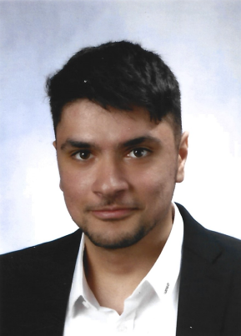**Projektleiter**  Akpinar Eren

**Individuelle Themenstellung:**  
Leiterplattenentwicklung, Protokollierung, Konzeption, Schaltplan/Layout, Gehäuse, Materialmanagement, Dokumentation

**Projektmitglied** Samir El-Farfar

**Individuelle Themenstellung:**  
Programmierung, Dokumentation, Protokollierung,  
Konzeption, Gehäuse, Materialmanagement

**Ein Bild, das Person, Mann, Wand, Anzug enthält.
Projektmitglied** Ken Höner

**Individuelle Themenstellung:**  
Schaltplan/Layout, Dimensionierung, Bestückung, Protokollierung, Konzeption, Gehäuse, Materialmanagement, Dokumentation

**Ein Bild, das Person, Mann, Wand, Anzug enthält.
Projektbetreuer:** Raffael Gächter

# Meilensteine

Funktion/Protokoll: 19.03.2023

* Funktionstest aller Komponenten
* Durchführen von Messungen
* Protokollierung

Dokumentation: 02.04.2023

* Übersicht
* Mechanik
* Leiterplatte
* Messtechnik
* Protokollierung

Konzeption: 09.11.2022

* Spezifikation
* Design
* Kosten

Schaltplan/Layout: 04.12.2022

* Schema
* ERC Check
* Layout
* DRC Check
* Inspektion
* Gerber Files
* Bohrplan
* Stückliste

Gehäuse: 04.12.2022

* Planung
* Fertigung

Materialbestellung: 25.12.2022

* Leiterplatte
* Bauteile
* Gehäuse
* Sonstiges

Vorentwicklung Software: 01.01.2023

* Softwarekonzept
* Struktogramm/  
  Programmablaufplan
* Bibliotheken
* Vorentwurf (Alpha)

Fertigen der Uhr: 26.02.2023

* Leiterplatte
* Gehäuse
* Sonstiges

Fertigstellen der Software: 12.03.2023

* Testprogramm
* Beta
* Release

# Ein Bild, das Person, drinnen, stehend, darstellend enthält. Automatisch generierte BeschreibungDer Besuch bei BLUM

Für das Zuschneiden und Fräsen von den Plexigläsern hat uns die Firma Blum sehr geholfen.

Zuerst wurde die SolidWorks-Zeichnung in ein Programm umgeschrieben, damit es für die Maschine lesbar und verarbeitbar ist.

# Verwendete Programme

EAGLE  
SOLID WORKS  
KICAD  
3D Slicer  
Atmel Studios  
Adobe Photoshop 2022

# Segmentplatine / Slave

## Schaltplan

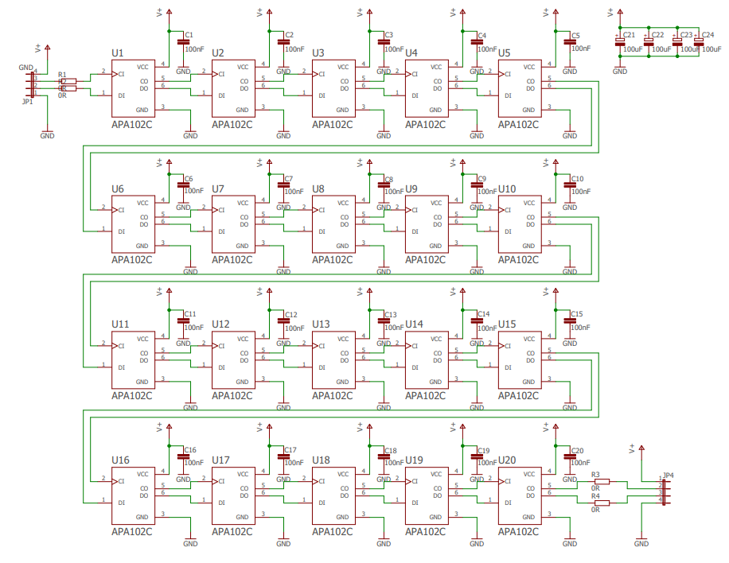

## Schaltungsbeschreibung

## Ein Bild, das Text, Elektronik, Schaltkreis enthält. Automatisch generierte BeschreibungLayout (Top)

## Layout (Bottom)

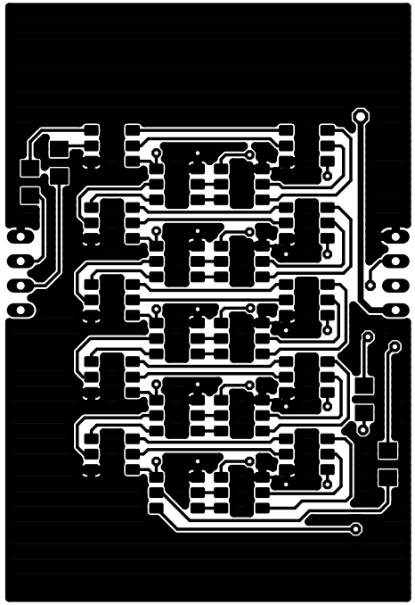

## Bohrplan

Ein Bild, das Tisch enthält.

## Bestückungsplan (Top)

## Bestückungsplan (Bottom)

## Stückliste

# Mainboard / Master

## Schaltplan

## Layout (Top)

Ein Bild, das Text, Elektronik, Schaltkreis enthält.

## Layout (Bottom)

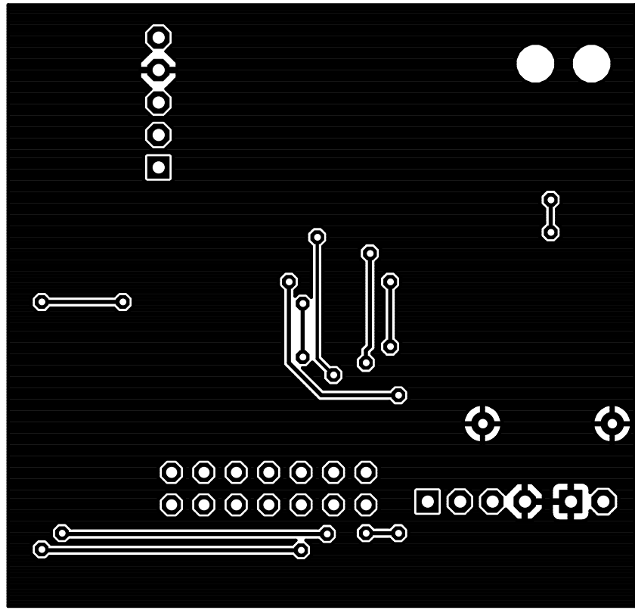

## Bohrplan

Ein Bild, das Tisch enthält.

## Bestückungsplan

## Stückliste

# Gehäuse-Pläne

## Unterseite:

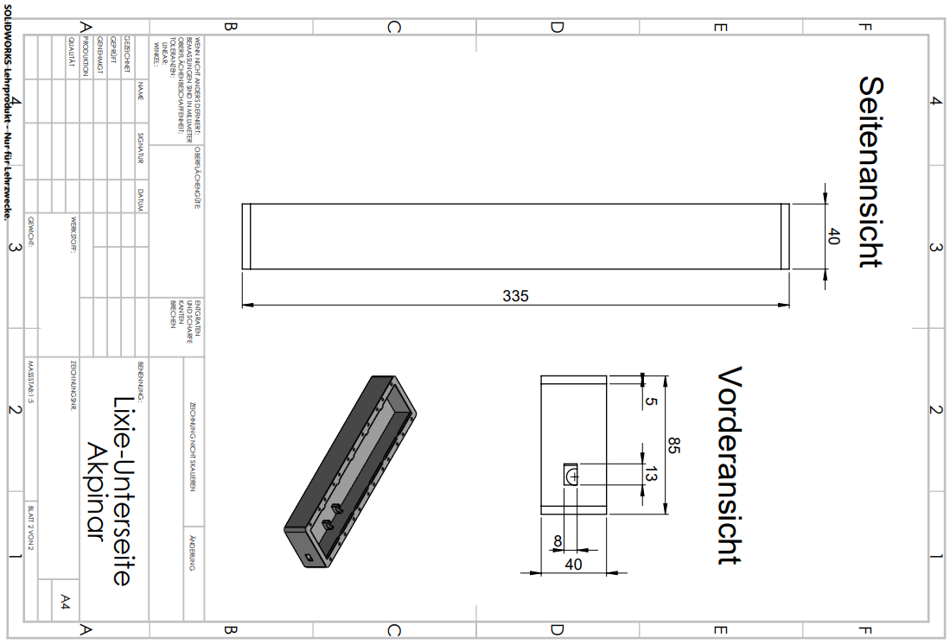

## Einsteckplatte:

## Deckel:

# 3D-Druck (Gehäuse)

## Verwendeter 3D-Drucker

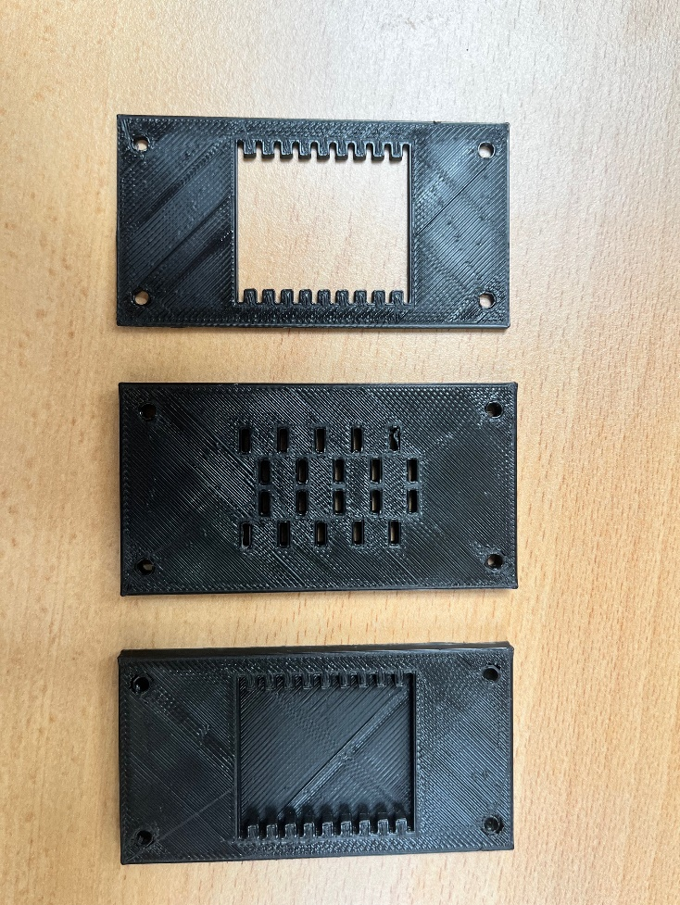Für den 3D-Druck wurde der Dremel 3D40 verwendet. Die SolidWorks-Dateien müssen zuerst in STL-Dateien umgewandelt werden, damit sie anschließend mit der Software "Dremel-DigiLab-3D-Slicer" geslict werden kann.

## Gedruckte 3D-Werkstücke:

**Deckel**

**Einsteckplatte**

**Zwischenplatte**

# Gehäuse (Plexigläser)

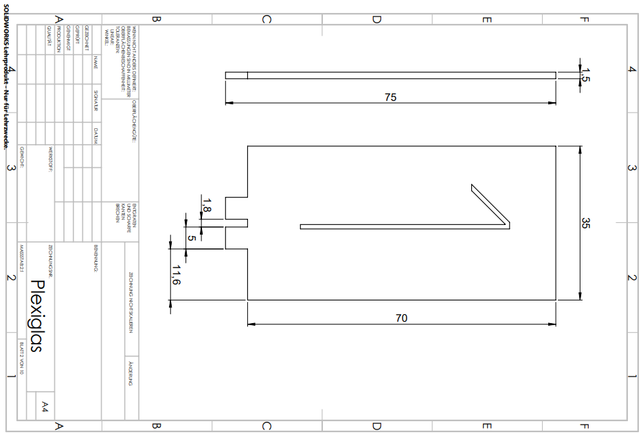

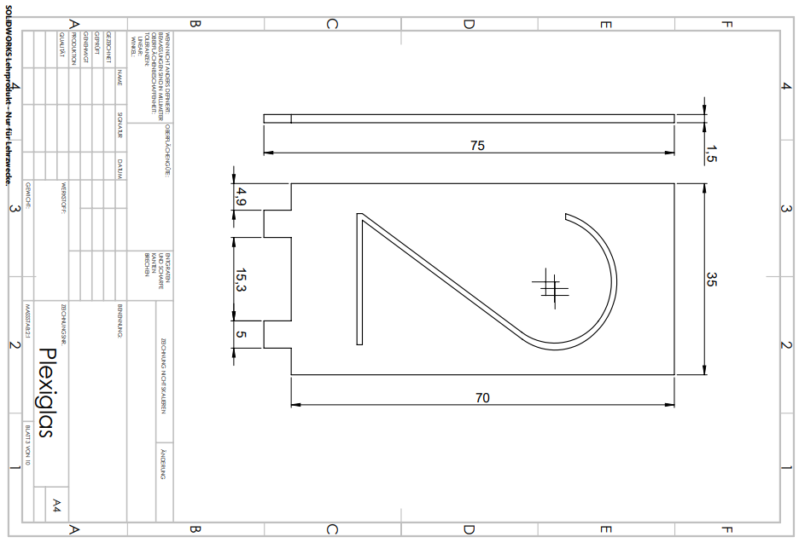

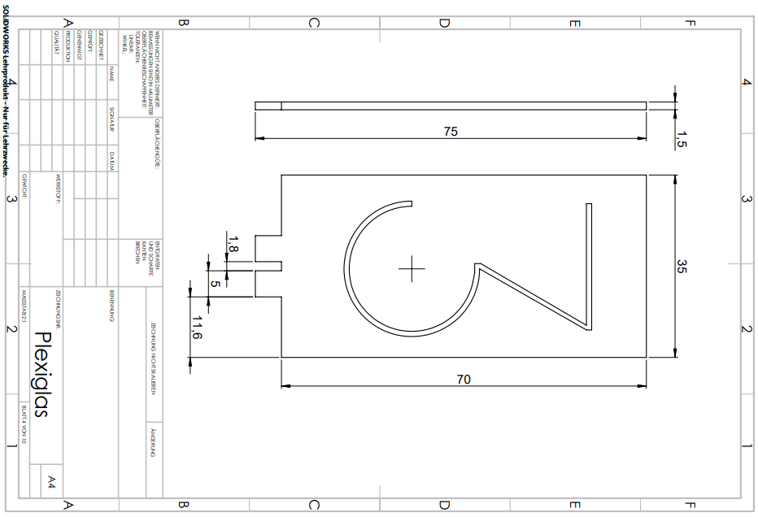

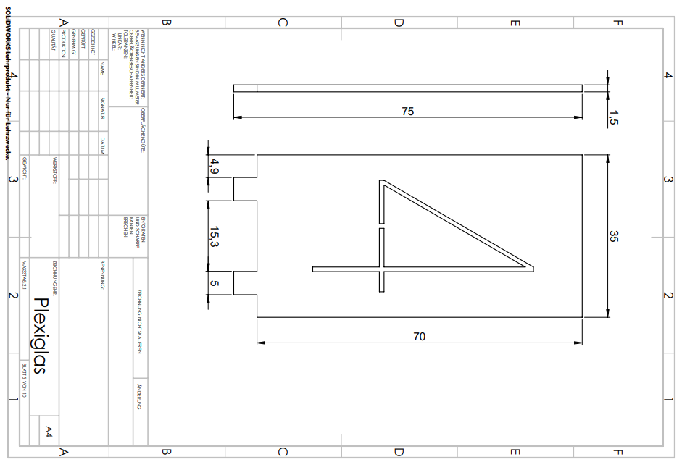

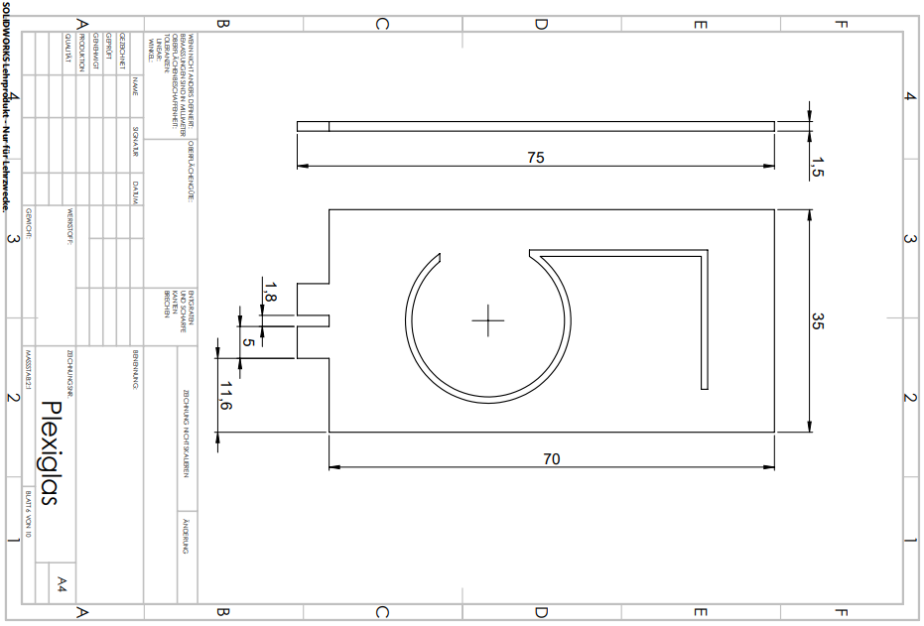

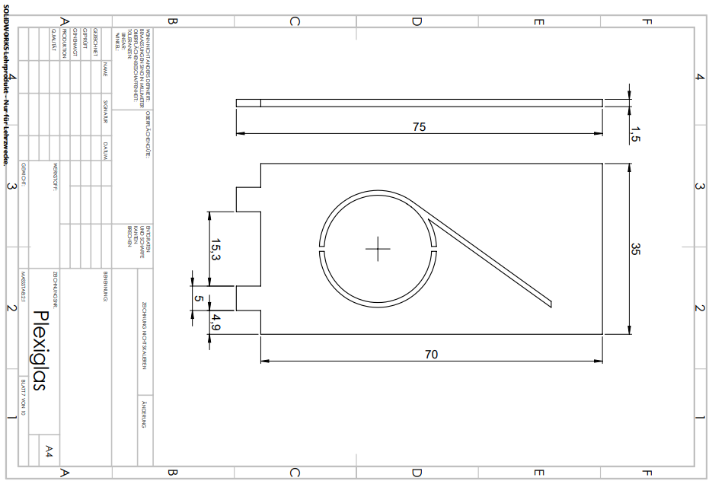

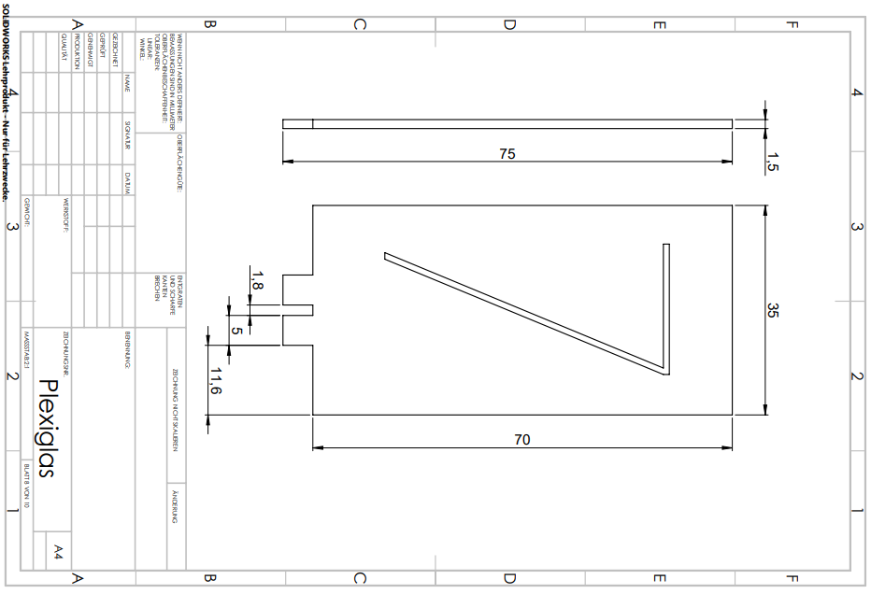

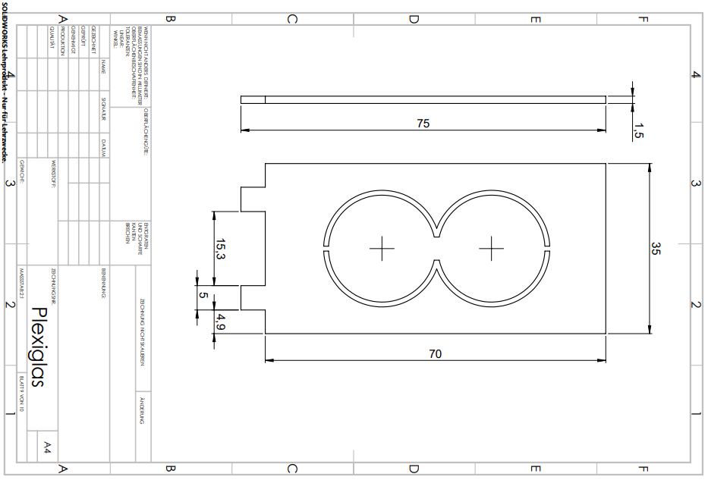

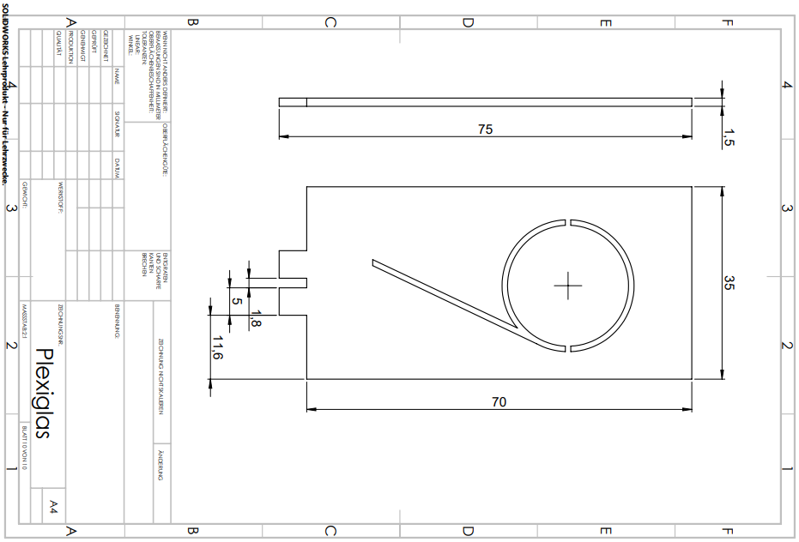

# Die Bestückung der Platinen

Ein Bild, das drinnen, Drucker enthält.

Für das Auftragen von Lötpaste wurde die Dosiermaschine FRITSCH LM901 verwendet. Dabei kann man die Intensität der Lötpaste per Knopfdruck ändern.

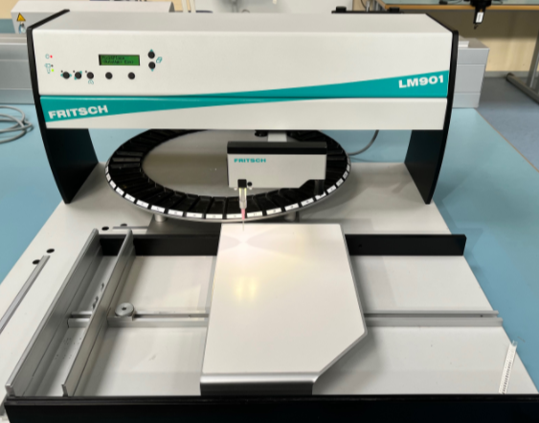

Für das Bestücken der Bauteile wurde die Handbestückungsmaschine FRITSCH LM901 verwendet.

# Messprotokoll

# APA102c-LED Funktionsanalyse

# Quelltext

# Ein Bild, das Elektronik, Boden enthält. Automatisch generierte BeschreibungDer Aufbau von APA102c

Der Aufbau besteht aus dem ATMEGA16 und der APA102c. Die Verbindung erfolgt durch 4 Steckverbindungen.

# Testaufbauten:

## Testaufbau (01.02.2023)

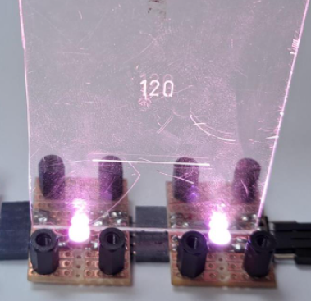Am 01. Februar 2023 wurde eine Zahl ins Plexiglas eingraviert, um zu schauen, ob man die Zahl erkennt. Die Lichtausbreitung hat dafür gesorgt, dass man die Zahl mehr oder weniger erkennen konnte. Allerdings muss man die Zahl auch durch 9 Plexigläser erkennen können.

## Testaufbau (03.02.2023)

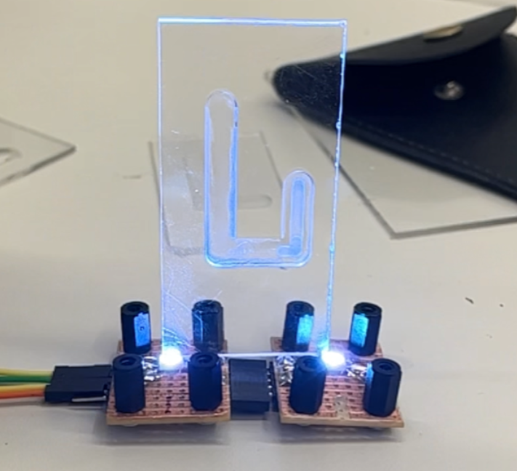

Am 03. Februar 2023 wurde die Lichtausbreitung von der APA102c getestet.

Das Plexiglas wurde nur provisorisch mit vertikalen und horizontalen Bohrungen gefräst.

Man sieht, dass sich das Licht gut ausbreitet, aber man erkennt die Fräsung nicht gut genug, wenn man bedenkt, dass 10 Plexigläser hintereinander gestellt werden.

Zusätzlich ist das Zeichen nicht transparent, sondern milchig. Das liegt daran, dass nicht genug Öl während der Bohrung verwendet wurde.

## Testaufbau/Inbetriebnahme der ersten Segmentplatine (22.02.2023)

Ein Bild, das Text, Elektronik enthält.
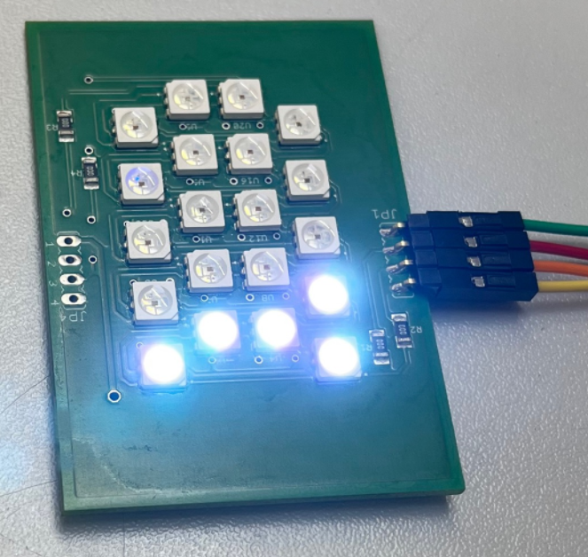

Wie man es unschwer am Bild erkennen kann, wurde die erste Segmentplatine nach der Prüfung in Betrieb genommen. Mithilfe eines Testprogramms wurde jede einzelne LED eingeschaltet, damit die Funktion genauso getestet werden kann. Die Inbetriebnahme war erfolgreich und die Platine funktioniert einwandfrei.

## Testaufbau (22.03.2023)

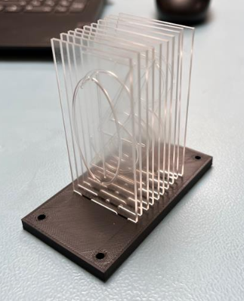Auf dem folgenden Bild sieht man das erste Segment, das aufgebaut wurde. Die Passgenauigkeit von der Einsteckplatte und den Plexigläsern wurde geprüft. Anschließend wurde der Segmentteil auf die Segmentplatine provisorisch draufgestellt und begutachtet, ob die Zahlen angezeigt werden.

Da die Plexigläser noch nicht transparent sind, weil das Öl die Transparenz von den Plexigläsern verschwinden lässt, müssen sie noch geputzt werden.

## Testaufbau (03.03.2023)

Ein Bild, das Text, drinnen, Tisch, Schreibtisch enthält.

Die Lixie-Uhr wurde das erste Mal am 03.03.2023 mit all den Segmenten getestet. Die Segmente wurde noch nicht festgeschraubt, weil noch einige Änderungen am Gehäuse zu machen ist.

# Datenblätter

## Apa102c:

